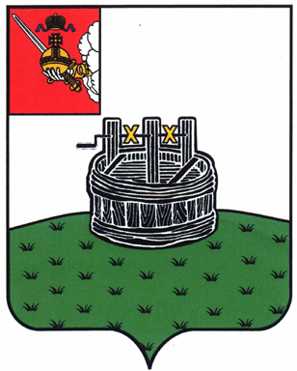

ГЛАВА ГРЯЗОВЕЦКОГО МУНИЦИПАЛЬНОГО ОКРУГА

П О С Т А Н О В Л Е Н И Е

21.09.2023 | № | 282

г. Грязовец

О поощрении

В соответствии с Положением о Почетной грамоте главы Грязовецкого муниципального округа, Благодарности главы Грязовецкого муниципального округа, Благодарственном письме главы Грязовецкого муниципального округа и ценном подарке от имени главы Грязовецкого муниципального округа, утвержденным постановлением главы Грязовецкого муниципального округа от 10.11.2022 № 259 «О поощрениях главы Грязовецкого муниципального округа», рассмотрев представленные документы,
ПОСТАНОВЛЯЮ:
Объявить Благодарность главы Грязовецкого муниципального округа за достижение высоких результатов труда в сфере здравоохранения, многолетний добросовестный труд и в связи со 145-летием со дня образования учреждения следующим работникам бюджетного учреждения здравоохранения Вологодской области «Грязовецкая центральная районная больница»:
ДАВЫДОВОЙ Наталье Ксенафонтовне, медицинской сестре палатной (постовой) хирургического отделения;
ОСИПОВОЙ Галине Ивановне, медицинской сестре отделения организации медицинской помощи несовершеннолетним;
ОТРАДНЫХ Галине Николаевне, медицинской сестре отделения организации медицинской помощи несовершеннолетним;
ПЛЕШКОВОЙ Марине Леонидовне, медицинской сестре по приему вызовов и передаче их выездным бригадам;
СОКОЛОВУ Геннадию Юрьевичу, начальнику гаража;
СТАРЦЕВОЙ Ольге Николаевне, ведущему специалисту по кадрам;
УХАНОВОЙ Тамаре Александровне, уборщику служебных помещений поликлиники;
ШОРОШИХИНОЙ Жанне Леонидовне, фармацевту аптеки больничной.

Глава Грязовецкого муниципального округа С.А. Фёкличев

